

ВЕЛИКОТЪРНОВСКИ УНИВЕРСИТЕТ

“СВ. СВ. КИРИЛ И МЕТОДИЙ”

ФАКУЛТЕТ “ПЕДАГОГИЧЕСКИ”

катедра “Информационни технологии”

КУРСОВ ПРОЕКТ

Интернет-технологии (ИТ)

Тема:

Анализ и оценка по критерии на Web site на

 и 

Разработил: Научен ръководител: Михаил Николов Леисков Доц.д-р Мариана Петрова

Фак. №

Специалност:

“Информационни системи”

ВЕЛИКО ТЪРНОВО

- 2009 -

Критерии за анализ и оценка :

- организация - яснота и лекота на разбиране на съдържанието, актуалност; удобен и лесен за използване (потребителски ориентиран) интерфейс, ръководство за потребителя, помощна информация
- навигация на сайта - глобална, локална, мрежова, какви навигационни системи са използвани?
- основни софтуерни средства;
- възможности и функционалност;
- средства за управление на сървъра;
- средства за интеграция;
- интерфейс към външни приложения;
- интерфейс на външни приложения към софтуерния пакет;
- възможности за външен хост;
- Възможност за транзакции в изънработно време
- Ниво на защита
- Сложност при инсталация и експлоатация
- Наличие на FAQ, регистрация на посетителите, обратна връзка, форуми,...
- Четимост на текста и графиките
- Възможности и функционалност
- Локализация и персонализация
- Вътрешна и външна реклама на сайта
- Време на отговор (бързина на зареждане на нови страници)
- Допълнителни възможности
- Предложения за подобряване на съществуващата функционалност – относно формата, стила и използваните средства за представяне (графики, звук, анимация), нови функции и ново съдържание

Уеб сайтът на abv.bg представлява портал предоставящ множество от различни функционалности, като електронна поща, новини, прогноза за времето, хороскопи и дори търсачка. Основната и най- разпространена функция е електронната поща, която ще бъде една от двете основни цели на анализ на тази курсова работа.
От друга страна Gmail е електронната поща разработена от световния лидер сред уеб порталите – Google. Самият сайт представлява част от множеството уеб приложения разработени от компания с цел предоставянето на потребителите на изключително разнообразни и удобни за ползване функционалности като : Wave (социална мрежа), Calendar (календар предоставящ възможност за планиране на личното време), App Engine( безплатен уеб хостинг за java I python приложения), Google docs(менажиране на документи), Google maps (търсене на адреси по цял свят) и много други.

Общ изглед:
- abv.bg
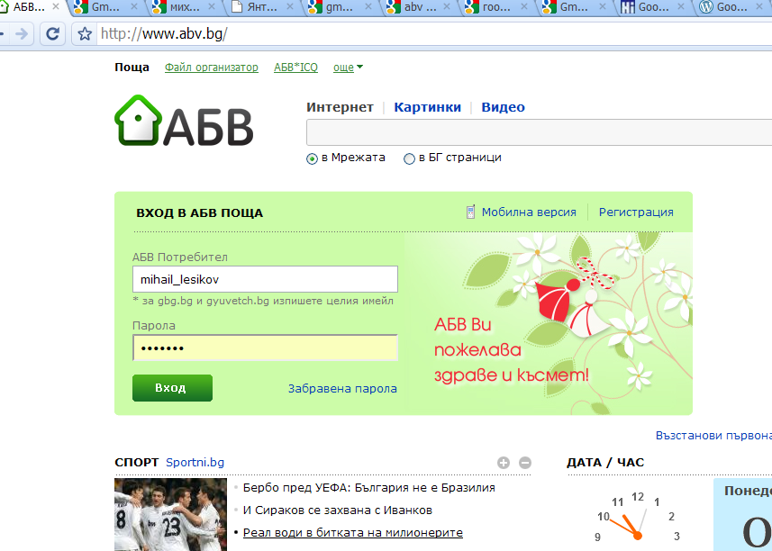

Фиг.1

- gmail.com
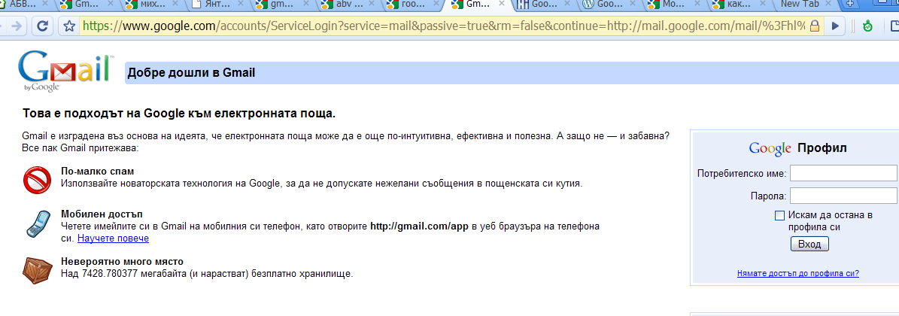

Фиг.2

- Организация - яснота и лекота на разбиране на съдържанието, актуалност; удобен и лесен за използване (потребителски ориентиран) интерфейс, ръководство за потребителя, помощна информация.

В нашия случай, анализираме две електронни пощи, поради което можем да разделим чисто функционално сайтовете на две части – логин страница(входна страница) и основна(функционална) част, която представлява същинската електронна поща предоставяща ни възможноста да менажираме електронните си съобщения.
Основно, силно акцентиращо място заемат логин формите и в двата сайта и по-точно в техните входни страници.Това е логично и тъй като това представляват формите чрез който се идентифицира потребителя за да ползва личната си електронна форма. И двете форми са ярко оцветени : в сайта на abv.bg в светло зелено(основния цвят на сайта), а g-mail в светло синьо. Въз основа на цвета на фона, които и при двата сайта е бял, формите ярко се окрояват и привличат вниманието на потребителя. Благодарение на това цветово оформление и разположение, потребителя лесно може да разпознае местата на който трябва да попълни своите данни за да влезе в своята пощ1нска кутия.
Тъй като входната страница на abv.bg представя и някои различни функционалности тя е дизаинерски по добре оформена, докто сайтът на gmail е доста по изчистен и в придава вид като на част от по-голяма система.
При логване и в двата сайта пред потребителя се очертават два много добре оформени визуално и функционално сайтове. Бутоните са ясно и четливо разположени. Gmail предоставя малко повече функционалност, поради което бутоните са повечко на брой, поради което в самият потребителски интерфейс се открояват повечко бутони. В началото докато не свикне потребителя би се справил малко по-трудно, но в никакъв случай не можем да кажем че сайтът е лошо организиран.

Вътрешен изглед (основна, функционална част) :
- abv.bg

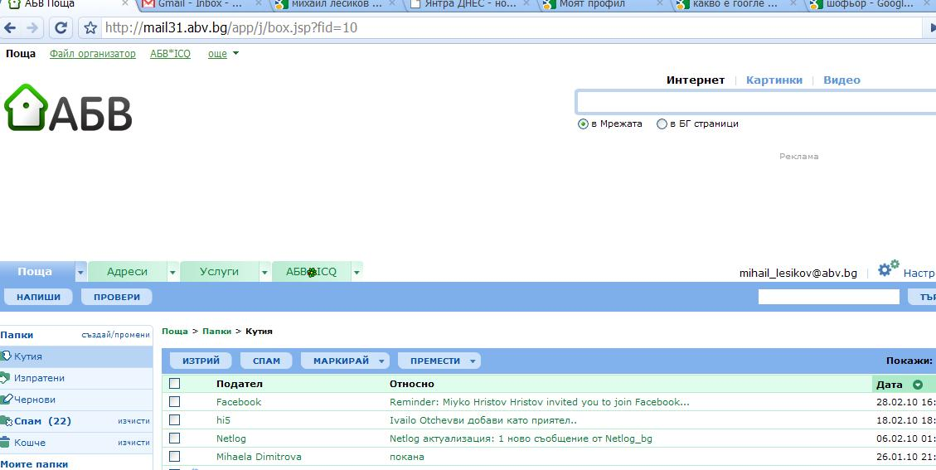
Фиг.3

- Gmail

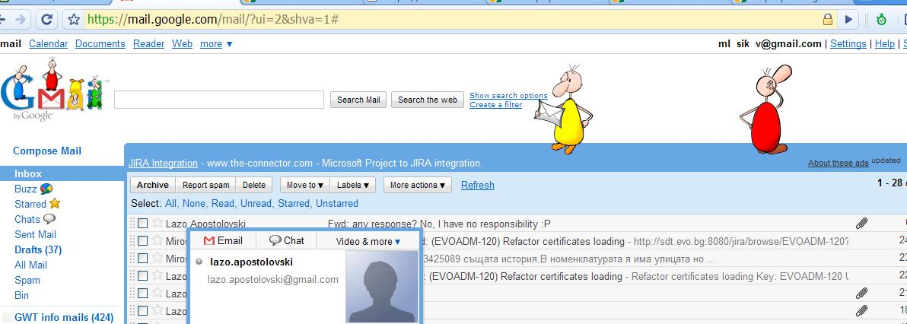
Фиг.4

Навигация на сайта

Под термина "навигация на сайт" се разбира системата от менюта и връзки, които служат за движение на посетителя в даден сайт. Навигацията на сайтовите на a1.com.mk и sitel.com.mk можеме да кажеме че е са сравнитело добри и разбираеми за потребителите т.е. потребитела във всеки момент знае каде се намира в сайта и как да излезе от това место. Освен главното меню, a1.com.mk и sitel.com.mk имаат и дополнтелни менюта през които потребитела може без многу ровене в сайта брзо да намери новина. Също така и двата сайта търсачка кадето може да се търси некоя новина или друго содържание долко знаеме некоя дума или наслова на некоя новина.
Oсновни софтуерни средства
За създаване на тези уеб сайтови се използвани сериозни софтуерни сретства, при двата сайта се използват различни сретства. За конструиране и изграждане на сайтa на А1.com.mk се използвани за програмен език C# or VB.NET (ASP.NET), Javascript libraries: AC_RunActiveContent, а за изграждане на sitel.com.mk се използва програмен език PHP, CMS Drupal, Javascript libraries: jQuery, pngfix.
- Възможности и функционалност;

Както напомнях в началото, главната роля на тези сайтове е потребителя да се информира за новините. И двата сайта ги предлагат същи неща при нив се води трка за това кой сайт ще престави по-нова новина. И двата сайтови предлагат същите възможности онлине следене на новините, дават информация за телевизионата програма, търсачка, клипове от вести или од некои емисиони предавана и т.н. Други възможност е на новините да се остават коментари и да се осъществи контакт с новинската редакциа.

- Средства за управление на сървъра;

С оглед на повишаване на надеждността на системата и нейната отказоустойчивост и очакваното й бъдещо разширяване, разработчикът може да препоръча изграждането на клъстери на ниво операционна система или на ниво базов софтуер – сървър за управление на бази данни или сървър за приложения.

Разработчикът трябва да предложи решение за резервиране на системата на ниво База Данни.

Във връзка с предвидения достъп до системата през Интернет, разработчикът трябва да предложи подходяща архитектура, с цел осигуряване на максимална работоспособност, сигурност и защита на данните, отговарящи на изискванията на телевизионите медии.
А1 използва Server operating system: Microsoft Windows, Webserver: Microsoft-IIS/6.0.
За сител ме можев да намерам поподробни информации за сретствата за управление на сървъра.
- Средства за интеграция;

Това което ги прави тези сайта уникални е възможноста за интеграция на различни сервиси. Пример в sitel.com.mk може да се четене на RSS канали, календари на събития. a1.com.mk има възможност за интеграция на различни сервиси които ги предлага A1, както, интеграция на различни RSS канали, изпращане на новини на e-mail, изпращане на новините като SMS соопщения, версия на сайта за GSM.
- Интерфейс към външни приложения;

И двата портала използват външни приложения за обавуване на неки функции, като на пример за да може да се гледат видео записите се използва неки плеер. При що и при двата портала е зададен интерфейс към плеерите при що с тази интерфейс може да го управуваме.

- Възможности за външен хост;

Во зависност от техническото оборудване, съодветниот софтуер, техническата спремнос, наличнос на специялизиран персонал, врската со интернет, съодветната мрежа, дали телевизиата използва собствено оборудване и сервери, то укажват влиание дали некоя возможност от втрешен хост. Под техничкото оборудване можеме да кажеме сървъри (Уеб сървъра, e-mail сървъра и т.н.), рутери, свичови и т.н. тука треба да се обрне внимание на защитата (защитна стена и т.н.)криптирането и кодирането, соодветен софтуер за оборудването (операционна система, найразлични приложениа и т.н.), соодветен персонал(администратор кой ке раководи со системата - сървъра и мрежата). Както и да е а1.com.mk използва, Hosting provider network: On.net Autonomus System (AS16333) и Hosting location: Skopje, Macedonia, а sitel.com.mk използва, Hosting provider network: Meganet (AS41557) и Hosting location: Stip, Macedonia.

- Ниво на защита

Тъй като тези портали представляват сайтове от каде хората се здобиват със актуелни и навремени новини, исто така и официални податоци за телевизионите медии. Значи нивото на защитата е голямо, така че да е оневозможено смена на информациите на хора извън тази институция, поради що може да настане рушене на угледа и авторитета на телевизията.

- Сложност при инсталация и експлоатация

Потребителот не треба да исталира некой особен софтуер за да може да ги ползва порталите. Основното от кое се нуждае е браузер (Mozila Firefox, Internet Explorer и т.н.) и надградби на браузерот като flash player, Adobe Reder и т.н.

- Наличие на FAQ, регистрация на посетителите, обратна връзка, форуми,...

Всяка система която обслужува клиенти требва да има Често задавани въпроси ( FAQ ). A1.com.mk и sitel.com.mk нямат дел със FAQ. Но нудат контакти на кои могат да се задават въпроси. Може да се задава въпроси до различните редакции. Освен това и двата портали имаат телефони за контакт и помош. По принцип не требва да се има особен опит за да се използват тази сайтове, може да се ползва и от начинаещи. Като недостатак може да споменеме дстапноста на новините на еден език. Исто така сайтовете нямат форуми, регистрация на потребители (потребителите не требва да си прават собствен профил за да ги гледат съдржините на сайта).
- Четимост на текста и графиките

Четивоста на текста требва да е на високо ниво со достаточно голем шрифт со разбираем фонд и да бъде съодветно цветен за колко то може подобре да се виулизира текстот, исто така графиката треба да е съодветна со приемлива цветност и добро дизайнирана. Четивоста на текста е сравнително добра и на двата сайтове. Но за дизайна на графиките по современ е дизайна на sitel.com.mk.

- Локализация и персонализация

Требва да се осъществи защити на правата за новините да се актуелни и верни. Требва да се внимава дали за верноста на данните и стила на пишуване да биде разбираем за сички потребители които ги ползват или да се внимава за каков вид на новини се работи и за каде и колкава аудиториа е наменета.
- Вътрешна и външна реклама на сайта

Рекламата в а1.com.mk и sitel.com.mk претежно е вънешна т.е те ги рекламираат различни компании или неки други сайтове.

- Време на отговор (бързина на зареждане на нови страници)

Време на одговор, зареждане на страниците зависи от многу фактори, от интернет врската на потребителот, в каков програмски език е програмирана уеб сайта идр. Исто така влияние указва и сърверот на които е закачена уеб сайта неговата врска с интернет. a1.com.mk и sitel.com.mk са портали които се зареждат бързо.

- Допълнителни възможности
Предложения за подобряване на съществуващата функционалност – относно формата, стила и използваните средства за представяне (графики, звук, анимация), нови функции и ново съдържание
Като предложения които можам да ги дадам се подобраване на дизайна на уеб сайтовете уредуване за подобра навигация изчистване от непотребната информация по средени менюта и съответна графика и кратинки съотвестващи со стила на сайта. Като идеи може да се додаде меню за избор на друг език, друга идеа е да може телевизионата програма да се следи онлаине.
Също така за да се зголеми конкурентноста на порталите да се рашири списокот на допустимите услуги. Исто така услугите да бъдат по достапни за потребителите.
Това важи и за двата сайтове.

Заклучение

За заклучение можем да кажем че и двата сайта се подобни със слична распределба на елементите и организация, интерфейса е подобен и при двата сайтове. Двата сайта се орентирани кон истата облас и на високо ниво котират в уеб простора в Македония. Ежедневно се актуализираат новините и на двата сайтови. Мое мнение е че а1.com.mk има подобра организация и навигация за разлика от sitel.com.mk кой има по-добар дизай и просто речено е по-хубав за око. И двата сайта ги испунуват основните критериуми и стандарди и я извршуваат основната дейност за коя се наменети.

Използвана литература
- www.a1.com.mk
- www.sitel.com.mk
- http://serversiders.com
- www.google.com

